Visita de Estudo aos Departamentos
de Física e de Química da FCUP

No dia 26 de Fevereiro de 2004, o Núcleo de Estágio de Ciências Físico-Químicas visitou com os alunos do 9º A da Escola E.B. 2/3 de Santa Marinha, os Departamentos de Física e de Química da Faculdade de Ciências da Universidade do Porto (FCUP), no âmbito do Dia Aberto às Escolas.
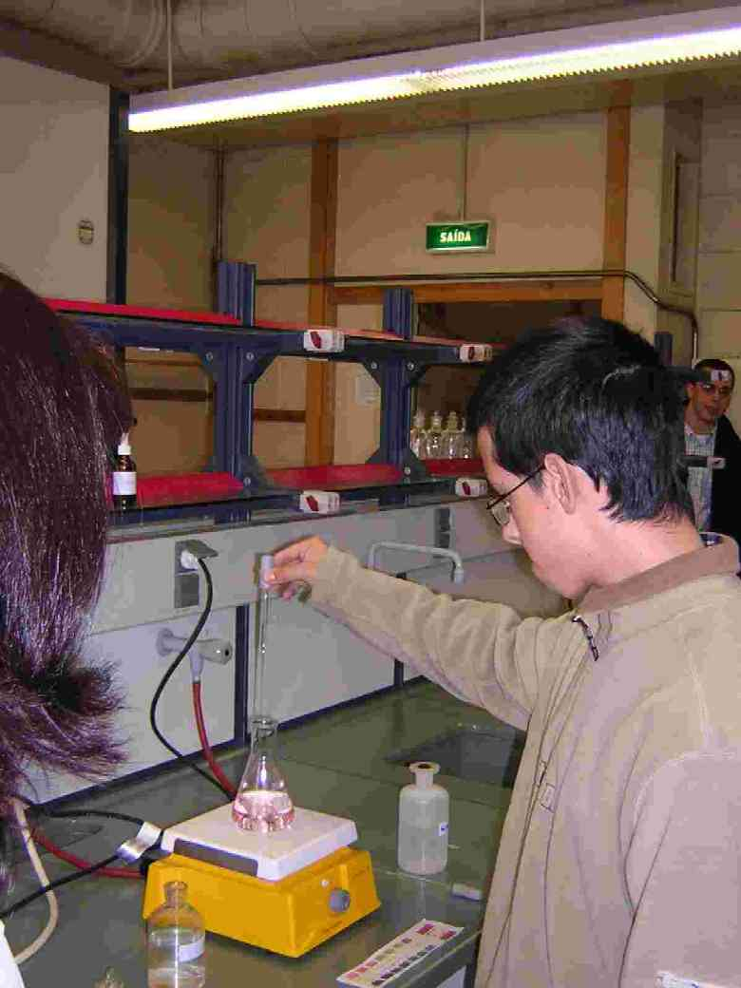
Durante a visita os alunos puderam conhecer as instalações da FCUP, em especial os laboratórios de Física e de Química, onde puderam conhecer alguns segredos da Ciência.
No Departamento de Química, os alunos visitaram laboratórios de algumas áreas de aplicação da Química (Química-Física, Química Orgânica e Química Inorgânica). Ficaram a conhecer a razão pela qual os insectos flutuam na água, e o sonho dos alquimistas de transformar qualquer metal em ouro.
Na visita ao Departamento de Física, os alunos puderam observar hologramas – umas espécies de fotografias a 3 dimensões, captadas com raios laser.
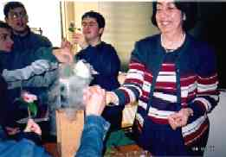
Presenciaram fenómenos aparentemente inexplicáveis, nomeadamente uma linda camélia que em poucos segundos ficou seca e quebradiça, ao ser mergulhada em azoto líquido.

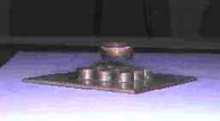
Os alunos ficaram fascinados ao observarem uma pastilha de metal a pairar sobre um íman (levitação magnética de um metal supercondutor), fenómeno este que está na base da construção de certos comboios de alta velocidade.
Por último, visualizaram uma simulação computacional para prever a melhor distribuição de árvores num terreno, de modo a minimizar a área de vegetação ardida em caso de incêndio.
Esta visita de estudo proporcionou assim uma visão cativante e lúdica da Física e da Química, promovendo uma aproximação entre a Escola e a Ciência.

